**微算機實驗報告**

**姓名：楊哲睿**

**系級：電機10**

**學號：0610780**

**上課時間：4EF、4IJ**



Lab #8

**ㄧ、實驗目的：**

* 瞭解LCD Module工作原理以及相關的控制方法。

**二、硬體架構：**

一張含有 螢幕擷取畫面 的圖片

**三、程式流程圖：**

* 基本題

將自己的學號顯示於LCM上面（從第一行最左邊開始）。

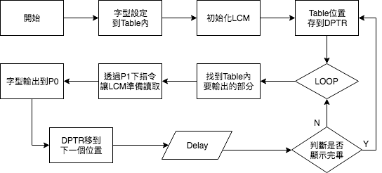

* 進階題

請利用CG RAM自行設計特殊圖形或者字型，並顯示在螢幕上。利用特

殊圖形造成動畫效果，例如紅綠燈號的小人走動，或者會跑步的狗。

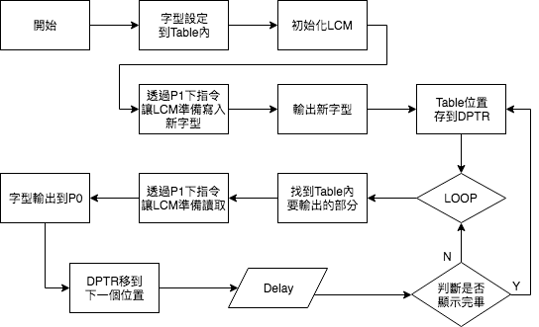

**四、問題與討論：**

* 本週實驗無問題與討論。

**五、程式碼與註解：**

* 基本題

將自己的學號顯示於LCM上面（從第一行最左邊開始）。

ORG 0000H

JMP START

ORG 0050H

START:

MOV DPTR, #TABLE

MOV A, #00111000B ;採用8位元資料存取/雙列字5*7點矩陣字型

CALL COMMAND

MOV A, #00001100B

CALL COMMAND

MOV A, #00000001B

CALL COMMAND

MOV A, #10000000B

CALL COMMAND

AGAIN:

CLR A

MOVC A, @A+DPTR

INC DPTR

JZ AGAIN1

CALL SENDDATA

JMP AGAIN

AGAIN1:

JMP START

COMMAND:

MOV P0, A

MOV P1, #00000100B ;E=1 , RW=0 , RS=0

MOV R5, #5

CALL DELAY

MOV P1, #00000000B ;E=0 , RW=0 , RS=0

MOV R5, #5

CALL DELAY ;延遲等訊號處裡完畢

RET

SENDDATA:

MOV P0, A

MOV P1, #00000101B ;E=1, RW=0, RS=1

MOV R5, #2

CALL DELAY

MOV P1, #00000001B ;E=0

MOV R5, #2

CALL DELAY

RET

DELAY:

MOV R6, #100

DELAY1:

MOV R7, #100

DELAY2:

DJNZ R7,DELAY2

DJNZ R6,DELAY1

DJNZ R5,DELAY

RET

TABLE:

DB "0610780",0

END

* 進階題

請利用CG RAM自行設計特殊圖形或者字型，並顯示在螢幕上。利用特

殊圖形造成動畫效果，例如紅綠燈號的小人走動，或者會跑步的狗。

ORG 0000H

JMP START

ORG 0050H

START:

MOV A, #00111000B ;採用8位元資料存取/雙列字5*7點矩陣字型

CALL COMMAND

MOV A, #00001100B ;關掉游標

CALL COMMAND

MOV A, #00000110B

CALL COMMAND

MOV A, #00000001B

CALL COMMAND

MOV A, #01000000B ;CG RAM

CALL COMMAND

SET_FONT:

MOV DPTR, #TABLE

MOV R5, #2

CALL DELAY

MOV R0, #32

NEXT:

CLR A

MOVC A, @A+DPTR

CALL WORD

INC DPTR

DJNZ R0, NEXT

JMP LOOP

WORD:

MOV P0, A

MOV P1, #00000101B ;E=1, RW=0, RS=1

MOV R5, #2

CALL DELAY

MOV P1, #00000000B ;E=0

MOV R5, #2

CALL DELAY

RET

LOOP:

MOV A, #10000000B

CALL COMMAND

MOV A, #0H

CALL SENDDATA

MOV R5, #5

CALL DELAY

MOV A, #10000000B

CALL COMMAND

MOV A, #1H

CALL SENDDATA

MOV R5, #5

CALL DELAY

MOV A, #10000000B

CALL COMMAND

MOV A, #2H

CALL SENDDATA

MOV R5, #5

CALL DELAY

MOV A, #10000000B

CALL COMMAND

MOV A, #3H

CALL SENDDATA

MOV R5, #5

CALL DELAY

JMP LOOP

COMMAND:

MOV P0, A

MOV P1, #00000100B ;E=1 , RW=0 , RS=0

MOV R5, #5

CALL DELAY

MOV P1, #00000000B ;E=0 , RW=0 , RS=0

MOV R5, #5

CALL DELAY ;延遲等訊號處裡完畢

RET

SENDDATA:

MOV P0, A

MOV P1, #00000101B ;E=1, RW=0, RS=1

MOV R5, #2

CALL DELAY

MOV P1, #00000001B ;E=0

MOV R5, #2

CALL DELAY

RET

DELAY:

MOV R6, #240

DELAY1:

MOV R7, #255

DELAY2:

DJNZ R7, DELAY2

DJNZ R6, DELAY1

DJNZ R5, DELAY

RET

TABLE:

DB 01110B

DB 10001B

DB 10011B

DB 10101B

DB 11001B

DB 10001B

DB 01110B

DB 00000B

DB 01110B

DB 10001B

DB 10001B

DB 11111B

DB 10001B

DB 10001B

DB 01110B

DB 00000B

DB 01110B

DB 10001B

DB 11001B

DB 10101B

DB 10011B

DB 10001B

DB 01110B

DB 00000B

DB 01110B

DB 10001B

DB 10101B

DB 10101B

DB 10101B

DB 10001B

DB 01110B

DB 00000B

END

**六、心得：**

這次的實驗做起來真的蠻複雜的，因為LCM本身就像8051一樣，可以對他下各種不同的指令。也就是這個部分，什麼時候要傳資料、什麼時候要下指令的控制讓我十分困擾。加上LCM的指令沒有助憶碼可以幫忙，每個指令只看字面是絕對看不出意思的。一邊準備期中考還有原本的進度要顧，真的是很累，累到爆的那種。